Консультация для родителей
Веселые игры- дома!

Игра является жизненной потребностью ребенка и средством всестороннего развития. В игре дети становятся деятельными. Через игру ребята познают окружающий мир. В игре формируются память, сенсорные процессы, моторика, качества личности, умственные способности, воображение, причем формируются легче, чем в трудовой и учебной деятельности.
В игре формируются все стороны психики ребенка, он играет, потому что развивается, и развивается, потому что играет. В умственном развитии важно чтобы предметная среда была оснащена игрушками и игровыми пособиями, которые стимулируют развитие зрительных, тактильных, слуховых, обонятельных анализаторов.
В этом плане дети проявляют большой интерес к играм и игрушкам, изготовленным из нетрадиционных материалов. Нетрадиционные материалы заключают в себе огромные возможности для обучения и развития детей.
Игры способствуют развитию глазомера, мелкой моторики, тактильного восприятия, цветоощущения, чувства формы, снятию эмоционального, психического напряжения. Способствуют развитию воображения, творчества, а также развивают речь ребенка.
Для создания игр и игрушек используем пробки, прищепки, бутылочки, крупы, бумажные рулончики и просто бумагу.

Игры с прищепками
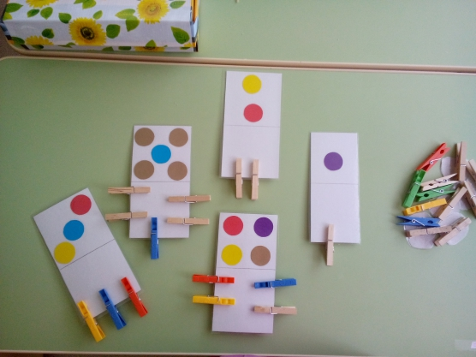
Помимо развития мелкой моторики, с помощью прищепок можно изучать цвета, счет, математические представления, развивать логическое мышление, творческое воображение. А с детьми постарше и алфавит можно выучить, и цифры.
Как играть с прищепками?
Дидактические игры с прищепками делятся на 3 вида:
- Простые, не требующие специальной подготовки;
- Игры с картонными заготовками;
- Игры с распечатанными шаблонами.

Сними жучка с одежды
Прицепите прищепки разных цветов на себя или ребенка и предложите ему снять жучка. Это веселая забава, с помощью которой можно закреплять знание основных цветов, частей тела, одежды, изучать понятия «право» и «лево» (правая рука, левая нога). А еще можно вместе побегать за папой и спасти его от назойливых жучков. Или убегать от них самому.

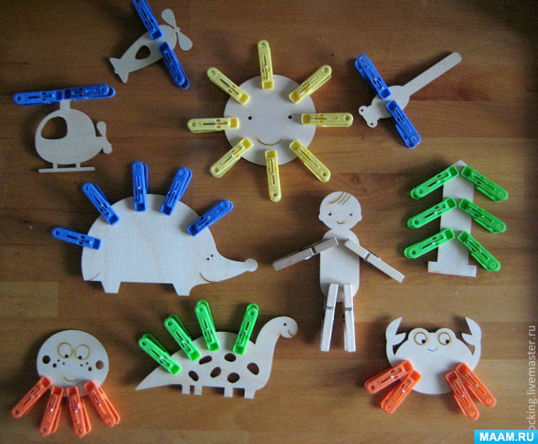

Нарисуйте и вырежете из картона круг, а ваш малыш пусть завершит образ создав с помощью прищепок -солнышко, цветок или веселого осьминожка.

Эко-игра
Играя с использованными в быту предметами обихода, можно не только развить ребенка, но и способствовать сохранению окружающей среды.
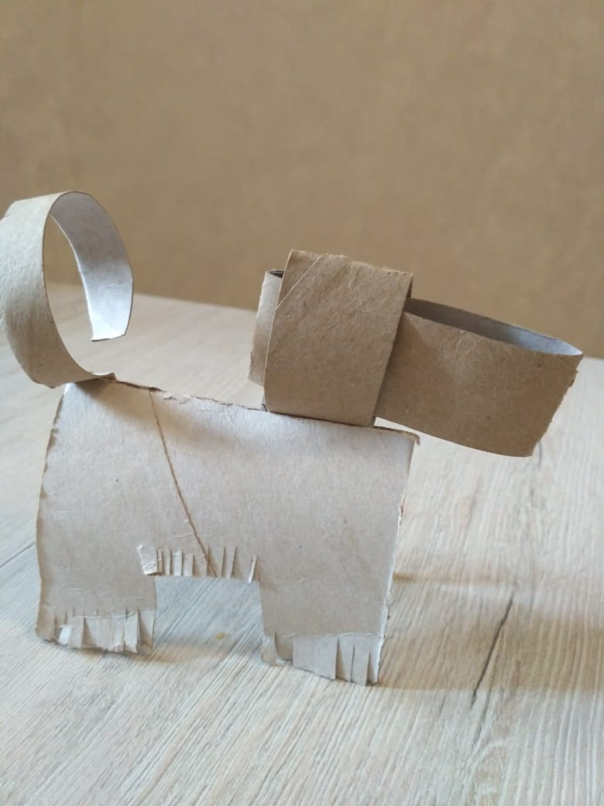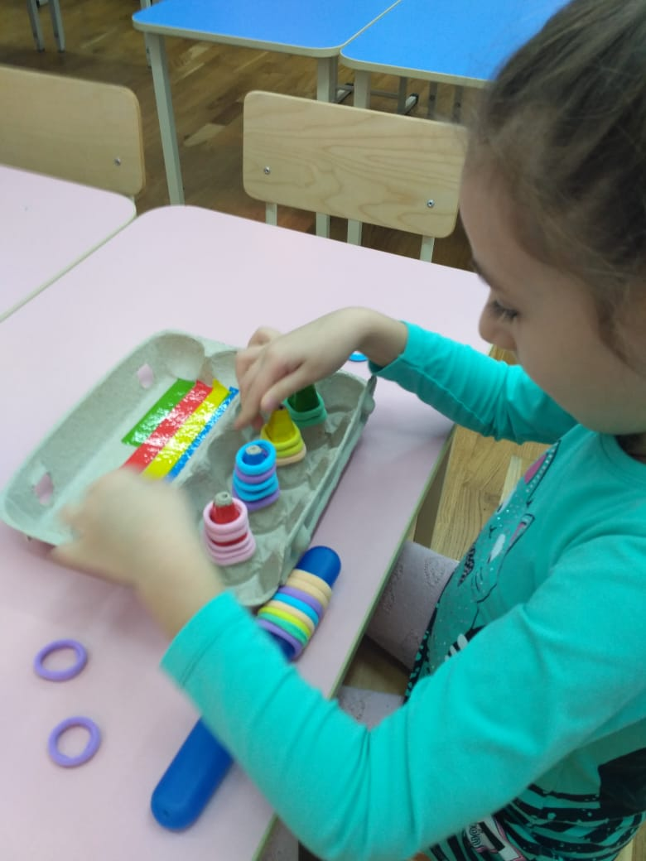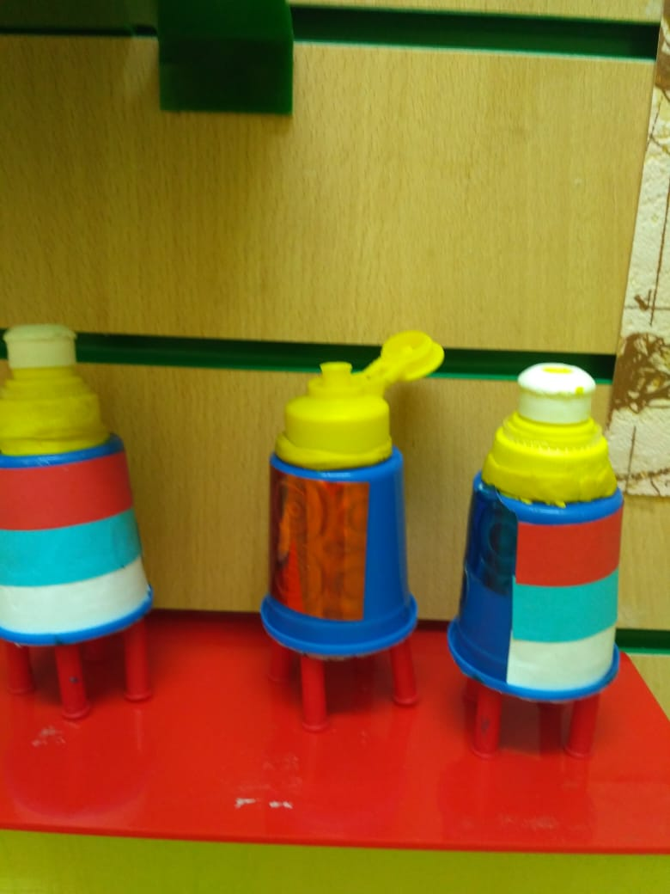
Из рулончиков и стаканчиков получаюся игрушки для веселых забав.

Чудеса эко-театра

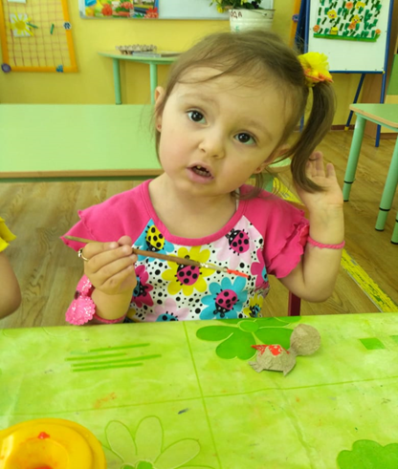
Герои сказок оживают!
Если в доме есть краски и кисти, ножницы и картонные коробочки можно изготовить эко-театр и рассказать новую сказку!

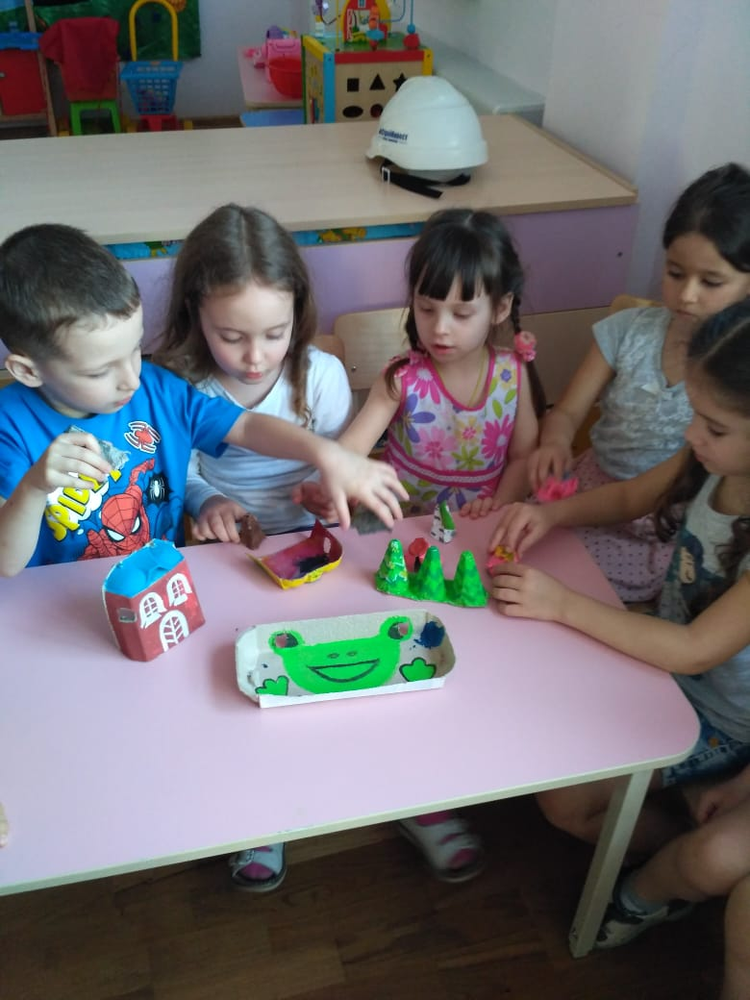

Веселые игры с бумагой
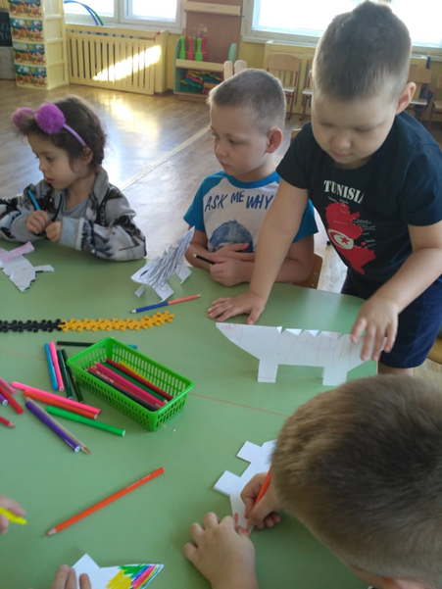
Всегда под рукой бумага, сложите лист пополам, вырежете в центре прямоугольник, затем срежьте справа и слева треугольники вы получите чудесного динозаврика!
А раскрасить и дорисовать глаза и рот ребенок сможет сам.

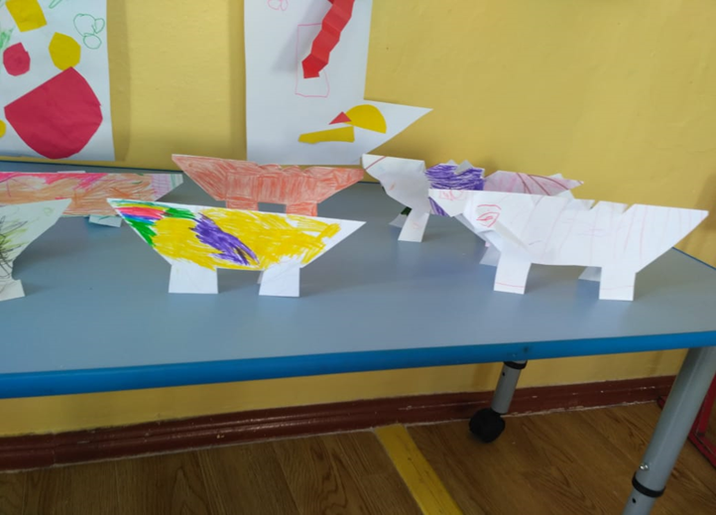

Бумажный конструктор
Основная форма круг и квадрат, разрежьте круг на две части, квадрат по диагонали на четыре. Учите ребенка находить две половинки соединять в целое, из полукругов-круг, из треугольников-квадрат.
Игра развивает конструктивные способности, логическое мышление, воображение.

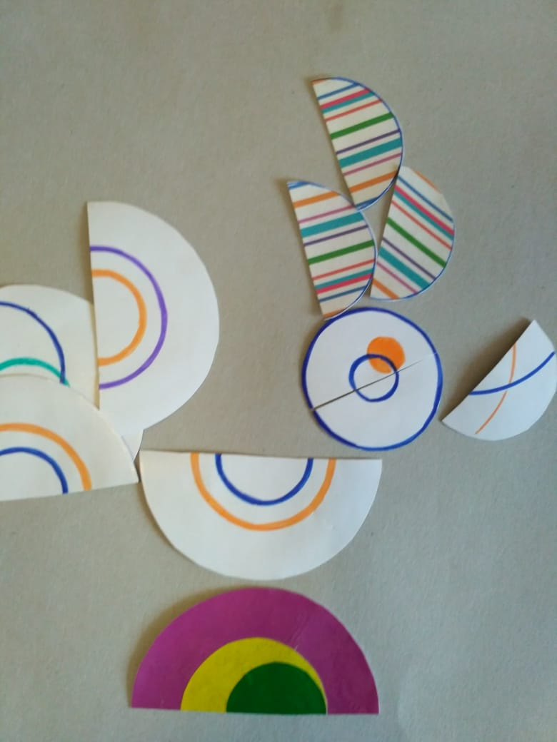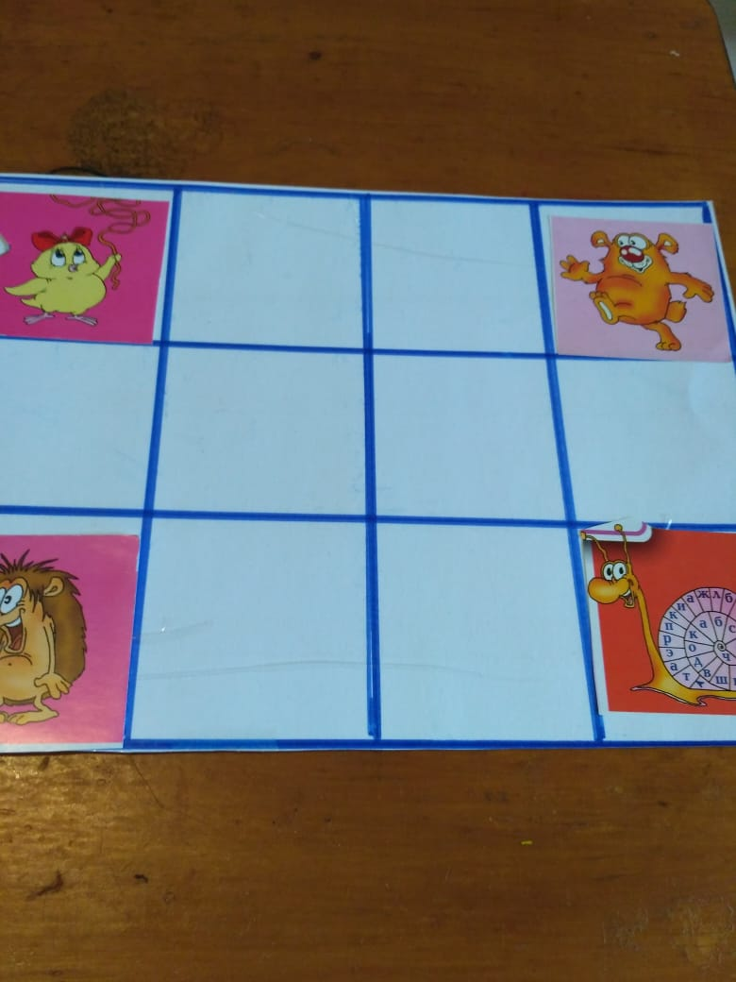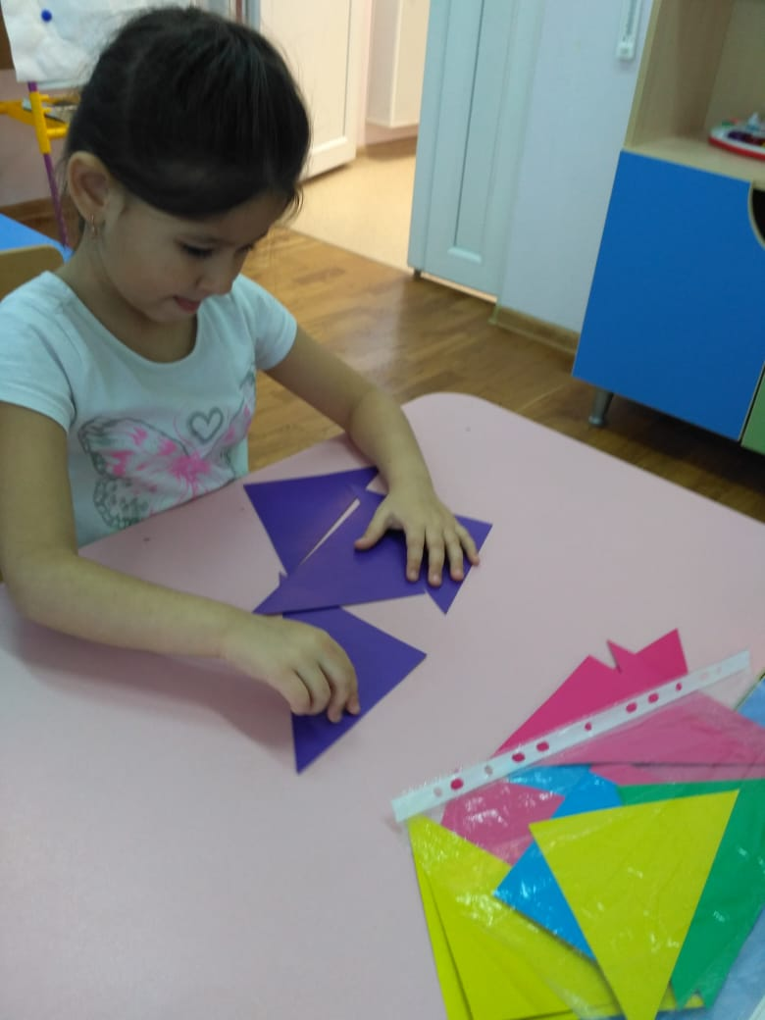
Цветные шарики
Наполните шарик крупой, мукой или крахмалом, завяжите. Игрушка готова.
Предложите ребенку угадать что в шарике, а так -же создать изображение.
Игра развивает мелкую моторику, тактильные ощущения, цветовосприятие, воображение.

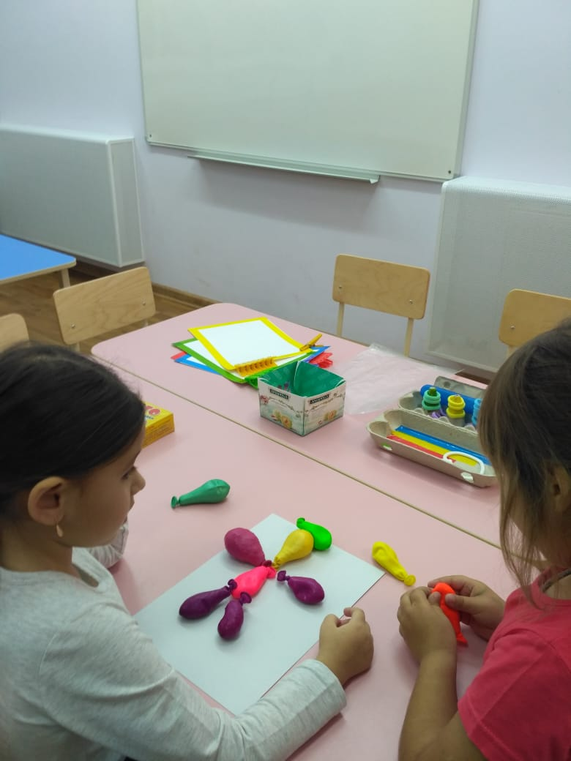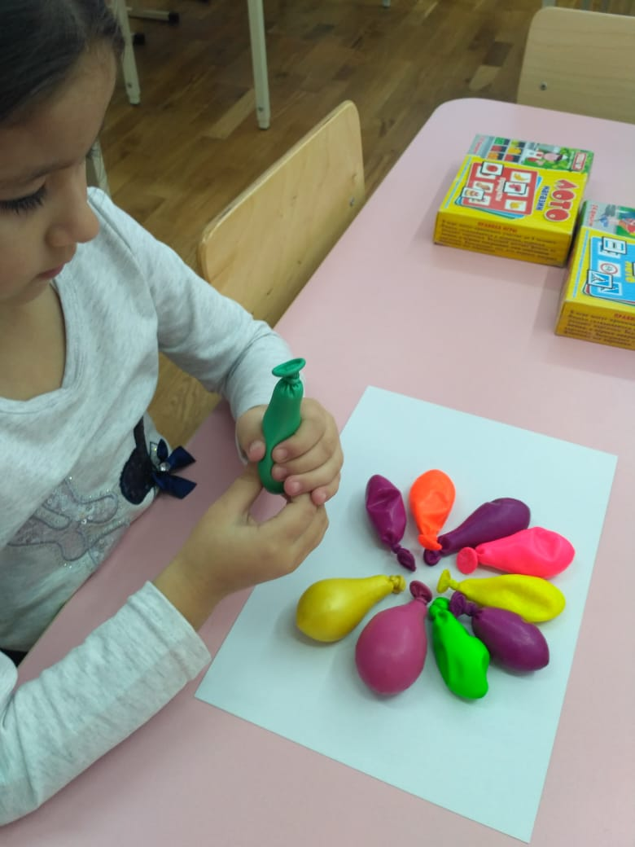

Пусть в играх ребенок назовет своих героев, расскажет, где они живут, чем питаются, кто у них друзья, сочинит рассказ или сказку.
Желаем вам интересных и творческих дней вместе с детьми!

